1.Multiplexer

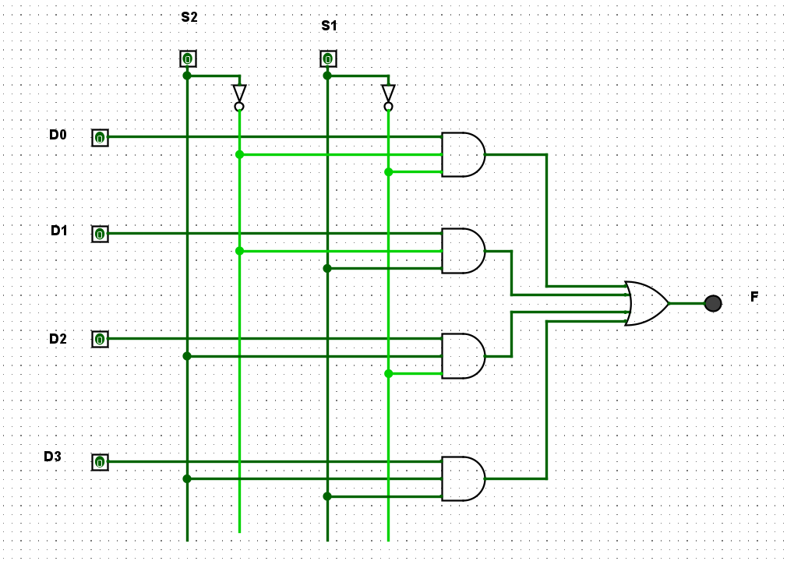

-Cách hoạt động:

S1 và S2 được kết nối với các cổng AND theo cách mà đối với bất kỳ tổ hợp nào của S1 và S2, ba cổng AND sẽ xuất ra 0. Cổng AND thứ tư sẽ xuất ra giá trị của dòng được chọn, là 0 hoặc 1. Do đó, ba đầu vào của cổng OR luôn là 0 và đầu ra của cổng OR sẽ bằng giá trị của cổng đầu vào được chọn

2.Decoder

| A | B | C | **Output** |
| --- | --- | --- | --- |
| 0 | 0 | 0 | D0 = 1 |
| 0 | 0 | 1 | D1 = 1 |
| 0 | 1 | 0 | D2 = 1 |
| 0 | 1 | 1 | D3 = 1 |
| 1 | 0 | 0 | D4 = 1 |
| 1 | 0 | 1 | D5 = 1 |
| 1 | 1 | 0 | D6 = 1 |
| 1 | 1 | 1 | D7 = 1 |

-Cách hoạt động:

Bộ giải mã (decoder) chuyển đổi ba đầu vào nhị phân (A, B, C) thành một đầu ra tương ứng (D0 – D7). Nó đảm bảo rằng với mỗi tổ hợp đầu vào, chỉ một đầu ra sẽ có giá trị bằng 1, còn lại tất cả các đầu ra khác sẽ có giá trị bằng 0.

3.ALU

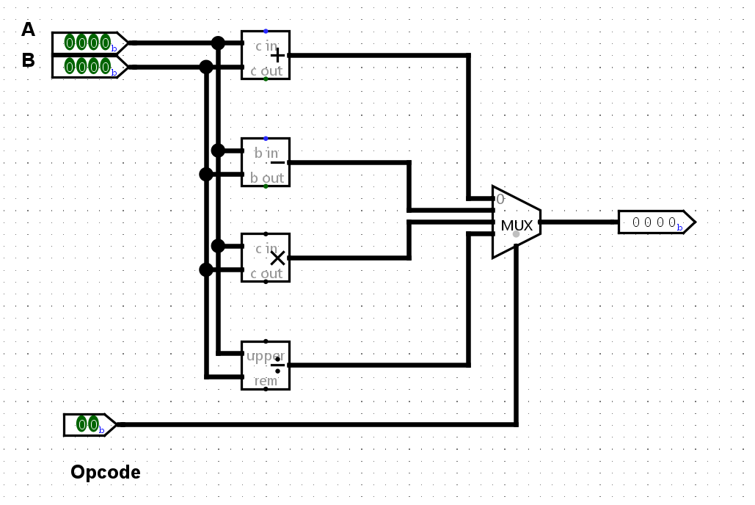

**-Cách hoạt động**

**1.** Các giá trị nhị phân A, B và Opcode được đưa vào mạch.

**2.** Opcode được mã hóa thành các tín hiệu điều khiển cho các thành phần khác trong mạch.

**3.Thực hiện phép toán:**

* **Nếu Opcode(0,0) tương ứng với phép cộng:** Bộ cộng trừ sẽ thực hiện phép cộng A và B. Kết quả của phép cộng sẽ được đưa vào multiplexer.
* **Nếu Opcode(0,1) tương ứng với phép trừ:** Bộ cộng trừ sẽ thực hiện phép trừ A và B (có thể bằng cách lấy phần bù hai của B và cộng với A). Kết quả của phép trừ sẽ được đưa vào multiplexer.
* **Các phép toán khác:** Tương tự, các phép toán khác như nhân, chia sẽ được thực hiện bằng cách sử dụng các cấu trúc logic khác nhau.

**3.** Multiplexer sẽ chọn kết quả của phép toán hoặc các bit khác nhau của kết quả, dựa trên các tín hiệu điều khiển từ Opcode.

**4.** Kết quả cuối cùng sẽ được đưa ra các đầu ra.